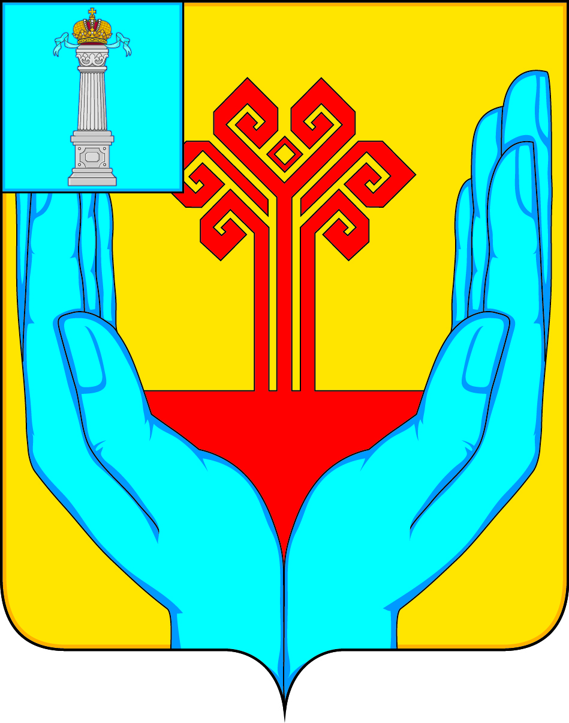

АДМИНИСТРАЦИЯ МУНИЦИПАЛЬНОГО ОБРАЗОВАНИЯ

«КАРГИНСКОЕ СЕЛЬСКОЕ ПОСЕЛЕНИЕ»

ВЕШКАЙМСКОГО РАЙОНА УЛЬЯНОВСКОЙ ОБЛАСТИ

ПОСТАНОВЛЕНИЕ

От 22 августа 2023 года №101/1

с. Каргино

О признании утратившим силу постановление

Постановляю:

1. Признать утратившими силу постановление администрации муниципального образования «Каргинское сельское поселение» Вешкаймского района Ульяновской области:
- Постановление от 30.03.2021 № 24 «Об утверждении Порядка предоставления в 2021 году субсидий некоммерческим организациям, осуществляющим территориальное общественное самоуправление в границах территории, установленной решением Совета депутатов муниципального образования «Каргинское сельское поселение» Вешкаймского района Ульяновской области на финансовое обеспечение затрат, связанных с выполнением мероприятий по благоустройству территорий в рамках реализации муниципальной программы «Формирование комфортной среды в муниципальном образовании «Каргинское сельское поселение» на 2019-2022 годы».
2. Настоящее постановление подлежит опубликованию в газете «Каргинский вестник».

И.о. Главы администрации
муниципального образования
«Каргинское сельское поселение» Ю.В. Симонова

